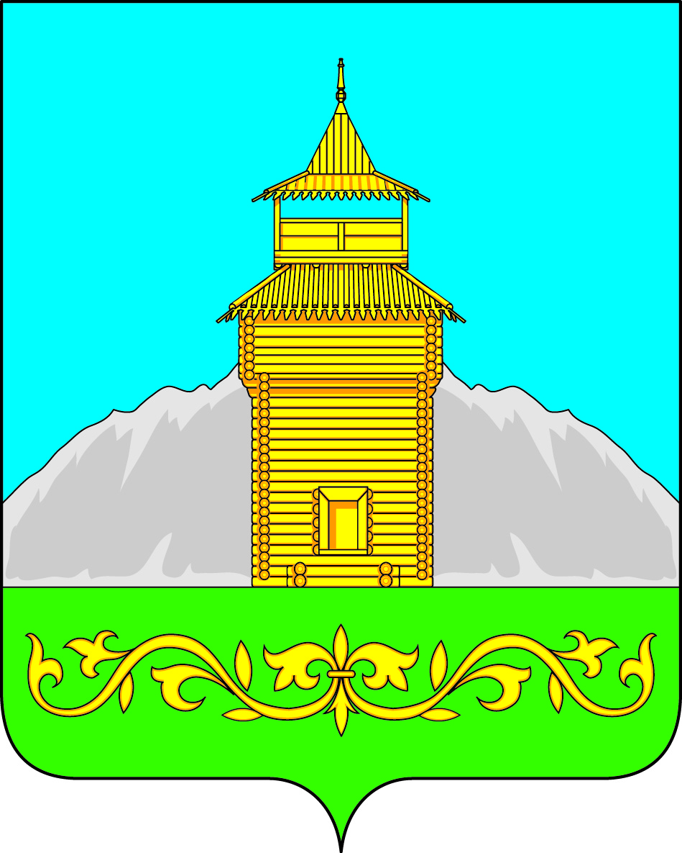

Российская Федерация
Республика Хакасия
Таштыпский район
Администрация Таштыпского сельсовета

ПОСТАНОВЛЕНИЕ

26 июня 2024 г. с. Таштып № 169

«Об утверждении проекта межевания
Территории жилого района села Таштып
в части образования земельного участка
с условным номером 1»

Руководствуясь ст. 43, 45 Градостроительного кодекса РФ от 29.12.2004 №190 ФЗ, ст. 14 Федерального закона от 16.10.2003 года № 131-ФЗ «Об общих принципах организации местного самоуправлении в Российской Федерации от 2004 года № 190-ФЗ (с изменениями и дополнениями), уставом Администрации Таштыпского сельсовета от 21.02.2006 г., Администрация Таштыпского сельсовета постановляет:

- Утвердить проект межевания территории жилого района села Таштып
в части образования земельного участка с условным номером 1. (Республика Хакасия Таштыпский район село Таштып улица Советская, 80) (Приложение)
- Контроль над исполнением настоящего постановления возложить на исполняющего обязанности заместителя главы Таштыпского сельсовета. (А.М. Ильина).
- Настоящее постановление опубликовать (обнародовать) и разместить на официальном сайте администрации Таштыпского сельсовета.
- Настоящее постановление вступает в силу со дня официального опубликования (обнародования).

Глава Таштыпского сельсовета Р.Х.Салимов

